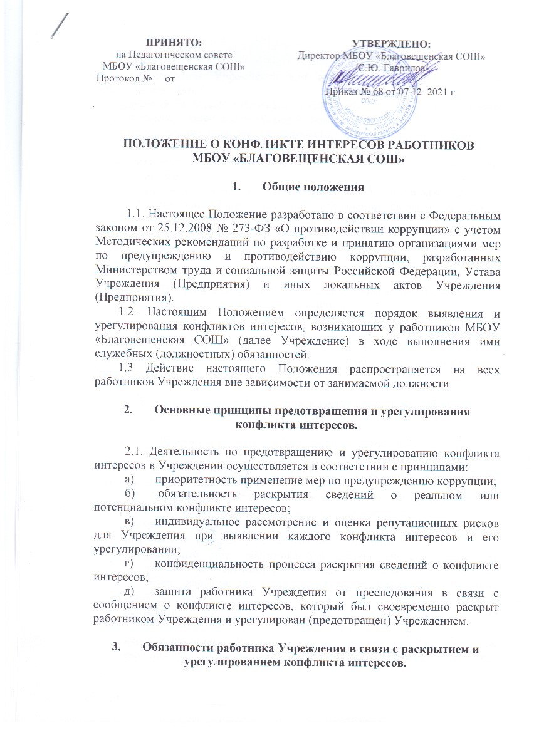
3.1. Работник Учреждения при выполнении своих должностных обязанностей обязан:
- руководствоваться интересами Учреждения без учета своих личных интересов, интересов своих родственников и друзей;
- избегать ситуаций и обстоятельств, которые могут привести к конфликту интересов;
- раскрывать возникший (реальный) или потенциальный конфликт интересов;
- содействовать урегулированию возникшего конфликта интересов.
3.2. Работник Учреждения при выполнении своих должностных обязанностей не должен использовать возможности Учреждения или допускать их использование в иных целях, помимо предусмотренных учредительными документами Учреждения.

- Порядок раскрытия конфликта интересов работником Учреждения.

4.1. Ответственным за прием уведомлений о возникающих (имеющихся) конфликтах интересов является структурное подразделение или должностное лицо, ответственное за противодействие коррупции в Учреждении.

- Механизм предотвращения и урегулирования конфликта интересов в Учреждении.

5.1. Работники Учреждения обязаны принимать меры по предотвращению ситуации и обстоятельств, которые приводят или могут привести к возникновению конфликта интересов, руководствуясь требованиями законодательства.
5.2. Конфликт интересов в Учреждении может быть урегулирован следующими способами:
- ограничение доступа работника Учреждения к конкретной информации, которая может затрагивать его личные интересы;
- добровольный отказ работника Учреждения или его отстранение (постоянное или временное) от участия в обсуждении и процессе принятия решений по вопросам, которые находятся или могут оказаться под влиянием конфликта интересов;
- пересмотр и изменение функциональных обязанностей работника Учреждения;
- перевод работника Учреждения на должность, предусматривающую выполнение функциональных обязанностей, исключающих конфликт интересов, в соответствии с Трудовым кодексом Российской Федерации;
- отказ работника Учреждения от своего личного интереса, порождающего конфликт с интересами Учреждения;
- иные способы урегулирования конфликта интересов.
5.3. При принятии решения о выборе конкретного способа урегулирования конфликта интересов учитывается степень личного интереса работника Учреждения, вероятность того, что его личный интерес будет реализован в ущерб интересам Учреждения.

- Порядок уведомления работодателя о конфликте интересов

6.1. Работник Учреждения обязан уведомить работодателя о возникновении личной заинтересованности при исполнении трудовых обязанностей, которая приводит или может привести к конфликту интересов, не позднее одного рабочего дня, следующего за днем, когда ему стало об этом известно, по форме, указанной в приложении 1 к настоящему Положению.
6.2. В случае если работник Учреждения находится не при исполнении трудовых обязанностей или вне пределов места работы, он обязан уведомить работодателя любым доступным средством связи не позднее одного рабочего дня, следующего за днем обращения в целях склонения работника к совершению коррупционных правонарушений, а по прибытии к месту работы - оформить письменное уведомление.
6.3. Работник Учреждения, не выполнивший обязанность по уведомлению работодателя о возникновении личной заинтересованности при исполнении должностных обязанностей, которая приводит или может привести к конфликту интересов, подлежит привлечению к ответственности в соответствии с действующим законодательством Российской Федерации.
6.4. Уведомление работника Учреждения подлежит обязательной регистрации. Прием, регистрацию и учет поступивших уведомлений осуществляет лицо, ответственное за работу по профилактике коррупционных правонарушений. Лицом, ответственным за прием, регистрацию и учет поступивших уведомлений, ответственным за работу по профилактике коррупционных правонарушений является руководитель (директор) Учреждения.
6.5. Регистрация представленного уведомления производится в Журнале регистрации уведомлений о возникновении у работников Учреждения личной заинтересованности при исполнении должностных обязанностей, которая приводит или может привести к конфликту интересов (далее - Журнал регистрации) по форме согласно приложению 2 к настоящему Положению.
Журнал регистрации оформляется и ведется в МБОУ «Благовещенская СОШ», хранится в месте, защищенном от несанкционированного доступа.
Ведение и хранение журнала регистрации, а также регистрация уведомлений осуществляется уполномоченным лицом, ответственным за работу по профилактике коррупционных правонарушений в Учреждении.
Журнал должен быть прошит, пронумерован и заверен. Исправленные записи заверяются лицом, ответственным за ведение и хранение журнала регистрации.
6.6. Зарегистрированное уведомление в день его получения передается руководителю Учреждения.
Руководитель Учреждения рассматривает уведомление в течение 5 рабочих дней, а по итогам рассмотрения принимает меры по предотвращению и урегулированию конфликта интересов.

Приложение 1
к Положению о конфликте интересов
_____________________________________
(наименование должности руководителя Учреждения)
_____________________________________
^{(ФИО)}
от ___________________________________
_____________________________________
(ФИО, должность, контактный телефон)

УВЕДОМЛЕНИЕ
о возникновении личной заинтересованности
при исполнении трудовых обязанностей, которая приводит
или может привести к конфликту интересов

Уведомляю о возникновении у меня личной заинтересованности при исполнении трудовых обязанностей, которая приводит или может привести к конфликту интересов (нужное подчеркнуть).
Обстоятельства, являющиеся основанием возникновения личной заинтересованности:_____________________________________________________________________________________________________________________________________________________________________________________
Обязанности в соответствии с трудовым договором, на исполнение которых влияет или может повлиять личная заинтересованность:____________________________________________________________________________________________________________________________________________________________________________________________________________________________________________________
Предлагаемые меры по предотвращению или урегулированию конфликта интересов:
___________________________________________________________________________________________________________________________________________________________________________________________________
Лицо, направившее
сообщение __________________________________«__»_________20__ г.
(подпись) (расшифровка подписи)
Лицо, принявшее
сообщение __________________________________«__»_________20__ г.
(подпись) (расшифровка подписи)
Регистрационный номер _____________________

Приложение 2
к Положению о конфликте интересов

ЖУРНАЛ РЕГИСТРАЦИИ УВЕДОМЛЕНИЙ
о возникновении личной заинтересованности
при исполнении трудовых обязанностей, которая приводит
или может привести к конфликту интересов

№ п/п | Дата регистрации | Регистра-ционный номер | Содержание заинтересованности | Действие, в совершении которого имеется заинтересованность лица | ФИО, должность лица, направившего уведомление | ФИО, должность лица, принявшего уведомление | Подпись лица, направившего уведомление | Подпись лица, принявшего уведомление
1 | 2 | 3 | 4 | 5 | 6 | 7 | 8 | 9
1.
2.
3.

